北京天一众合科技股份有限公司质量体系文件
Q/TYZH/JL-YF-010

项目总结报告

编制: 李鸿振
审核:
批准:

文档修订记录
版本号 | 版本日期 | 变更描述 | 更新者 | 变更批准人
1.0 | 2012-12-29 | 首次编写 | 李新鹏

目 录
目 录 1
引言 1
背景 1
参考资料 1
术语、缩略语 1
开发系统总结 1
交付产品及上线情况 1
主要功能和性能 1
系统结构及系统关系 1
采用技术 1
经验与教训 1
经验和教训 1
未来提升 1

引言

背景
本项目名称：KJ133矿用人员安全定位管理系统 B/S版。
本项目由北京天一众合科技发展股份有限公司提出，由本公司软件部负责研发。

参考资料
A、《项目立项建议书》
B、《QTYZHJL-RJ-001软件需求说明书》
C、《QTYZHJS-012软件设计说明书》
D、《KJ133B/S系统使用说明书》

术语、缩略语

术语、缩略语 | 含义
系统 | 如无特殊说明，系指“KJ133矿用人员定位安全管理系统(简版)”
用户 | 系统开发完成后的最终使者。
系统管理员 | 具有对不同用户进行管理，输入用户的各种信息、管理用户权限、维护数据库等权限，对系统所有功能不限制使用的用户。
目标 | 佩戴射频卡移动的目标，包括人和物（主要只车）。
瓦检仪 | 一种特殊的射频卡，支持瓦斯数据上传与短息通信。
分站 | 接收射频卡信息与上位机软件通信的定位设备。
定位器 | 只发送信号，为精确定位提供数据。
入井 | 佩戴射频卡目标从被井上设备接收到被井下设备（分站、定位器）接收并达到确认次数，认为入井。
升井 | 佩戴射频卡目标从被井下设备接收到被井上设备（分站、定位器）接收并达到确认次数，认为升井，也作出井。
盲区 | 在井下，为防止两个分站之间信号交叉，留出的无任何信号覆盖的范围称作盲区。
区域 | 通过客户端设置，将一个或多个定位设备（分站、定位器）的覆盖范围划分为一个区域。
班制 | 煤矿单位用来统计员工考勤记工方式，如三八制、四六制等。
班次 | 记工方式中对不同时段进行记工的名称，如早、中、晚、夜等。

开发系统总结

产品完成及上线情况
1.已交付的软件程序
- KJ133矿用人员定位安全管理系统(简版)代码；
- KJ133矿用人员定位安全管理系统(简版)war包；
- 数据库创建脚本。
2.已交付的项目文件
- 《项目立项建议书》；
- 《QTYZHJL-RJ-001软件需求说明书》；
- 《QTYZHJS-012软件设计说明书》；
- 《KJ133BS系统使用说明书》；
3.上线情况
KJ133矿用人员定位安全管理系统(简版)上线时间：开发完毕（2012-12-29），具体上线时间待定。

主要功能和性能
系统已按时完成项目策划、输入评审、系统功能开发、输出评审、系统验证和最终确认等所有阶段。
- 系统所实现的功能包括以下几项。
- 用户管理
包括账户管理、修改密码、权限管理、报表权限。
- 实时信息
包括实时信息查询、实时干部查询。
- 数据查询
包括人员信息、分站信息、部门考勤月报、历史信息查询。
- 人员定位
包括实时监控图、人员搜索、人员轨迹。

- 报警查询
包括卡呼救报警、卡电池报警、超时报警、分站报警、定位器电池报警、定位器无信号查询。
- 考勤报表
包括考勤记录查询、新增考勤记录、修改考勤记录、删除考勤记录。
- 系统各项指标考核情况如表1所示。
表1
序号 | 考核指标 | 功能要求 | 检验结果 | 结论
1 | 需求梳理和分析 | 对系统的需求有大致了解 | 已完成，符合要求 | 合格
2 | 系统的分析和设计 | 对系统进行详细分析和设计 | 已完成，符合要求 | 合格
3 | 界面设计 | 对系统的数据库进行设计 | 已完成，符合要求 | 合格
4 | 系统整体结构设计与制作 | 网页整体布局结构的设计和制作 | 已实现，符合要求 | 合格
5 | 首页 | 显示当前井下人员详细信息，包含呼救报警、超时报警以及正常信息，条件查询，打印，导出功能。 | 已实现，符合要求 | 合格
6 | 用户管理 | 包括账户管理、修改密码、权限管理、报表权限。 | 已实现，符合要求 | 合格
7 | 实时信息 | 包括实时信息查询（显示当前井下所有人员），实时干部查询 | 功能已实现，符合要求 | 合格
8 | 数据查询 | 包括人员信息、分站信息、部门考勤月报、历史信息查询。 | 功能已实现，符合要求 | 合格
9 | 人员定位 | 包括实时监控图、人搜索、人员轨迹 | 功能已实现，符合要求 | 合格
10 | 报警查询 | 包括定位卡报警、井下员工工作超时报警、分站报警、定位器报警 | 功能已实现，符合要求 | 合格
11 | 考勤报表 | 包括对考勤记录的查询、增加、修改、删除 | 功能已实现，符合要求 | 合格
12 | 可靠性 | 因应用程序异常导致系统崩溃的概率<1%。 | 符合要求 | 合格
13 | 实时性 | 位置、状态等实时数据呈现<5S。 | 符合要求 | 合格
14 | 易用性 | 界面美观、易于理解、易于操作，符合大多数用户的用户习惯。 | 符合要求 | 合格
15 | 安全性 | 有良好的用户认证机制；所有的输入都严格检查；没有SQL注入入侵。 | 符合要求 | 合格
16 | 并发性 | 单台tomcat服务器，JVM为1G内存情况下，并发数》100 | 符合要求 | 合格

系统结构及系统关系
系统的的程序结构为四层，为页面层—控制层—业务层—数据层；
整个系统总体结构关系如下：
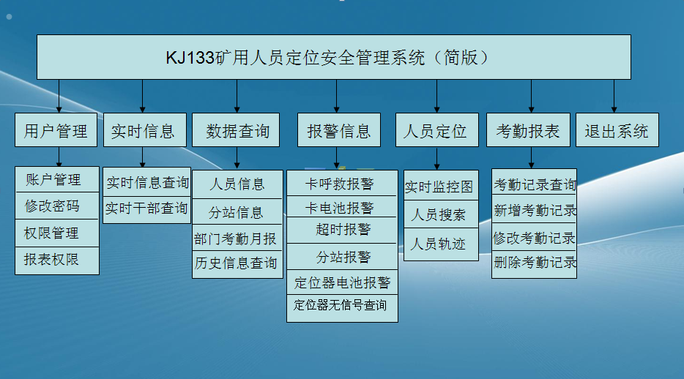

图1系统总体架构图

采用技术
1、开发技术
Java、JSP、JS、HTML、CSS、SQL
2、开发框架
Jquery、struts1、JavaScript、JDBC、ibatis
3、第三方服务器
SQL Server 2008、tomcat5
4、开发和测试工具
myeclipse、SQL Server Management Studio、editplus、IE7
5、项目管理工具
SVN

经验与教训

经验和教训
在开发过程中的工作经验，现总结如下，以便于今后工作可以借鉴、吸取，不断提供工作效率、改善系统的质量和开发效率。
1、bug修改问题
在修改bug的时候，在修改好要修复的功能后，应该测试下与其相关的其他功能是否正常，是否收到影响。
2、沟通问题
有时候缺少沟通，导致做了很多无用功，影响了开发效率。成员之间多共享知识，沟通交流，这样不仅可以扩大知识面，而且可以扩大思维，团队的力量是强大的，合作可以让工作完成的更好，更快。
3、项目积累
把相同的一些代码和插件归类，如，分页、验证、alert弹出框和修改增加的对话框。
在浏览器兼容性、sql优化方面的代码和经验都需要逐步积累起来。

未来提升
系统虽然已经完成，但是其中问题还有很多，下一阶段将在以下问题上进行解决：
- 地图上的呼叫功能
实时监控图只是实现了地图的显示、以及分站和定位器的显示，不能直接在实时监控图上进行人员呼叫
- 页面细节问题
因为赶开发进度，页面风格的细节之处未做到统一，比如表格和弹出框。比如一些地方的绝对定位和相对定位问题。

